ÜGYMENETLEÍRÁS KERESKEDELMI ÜGYEKHEZ

Ügyintéző, hivatali elérhetőség:
Ügyintézés helye: Nyírbátor, Szabadság tér 7.
Kovácsné Mátyás Eleonóra
Tel.: (42) 281-042/130 mell.
E-mail: kovacsne.nora@nyirbator.hu

Ügyfélfogadás rendje:
hétfő: 8:00-12:00; 13:00-17:00 h
csütörtök: 8:00-12:00; 13:00-16:00 h
Illetékesség:
Nyírbátor város közigazgatási területe

A jogszabály meghatározza a bejelentésköteles és üzletköteles termékek körét. A bejelentésköteles kereskedelmi tevékenység a szándék bejelentését követően kezdhető (amennyiben a jogszabályban meghatározott feltételei megvannak), a üzletköteles tevékenység csak működési engedély birtokában kezdhető meg.
Nyírbátor Város Önkormányzata elektronikus ügyintézés biztosítási kötelezettségének az önkormányzati ASP rendszeren keresztül tesz eleget.
A természetes személy ügyfélnek a jogszabály lehetőséget biztosít az elektronikus ügyintézésre, addig a gazdálkodó szervezetek az E-ügyintézési tv. 2.§ (1) bekezdése szerinti ügyek tekintetében elektronikus ügyintézésre kötelesek.
Az ügyfelek az elektronikus ügyintézés helyszínét (továbbiakban: ELÜGY) a következőképpen érhetik el:
https://ohp.asp.lgov.hu
Ezt követően megjelenik az ÖNKORMÁNYZATI HIVATALI PORTÁL és az ügyintézés megkezdéséhez ki kell választani azt az önkormányzatot, ahol ügyet kíván indítani.
Űrlapok listája
- Bejelentés nem üzletköteles termék forgalmazásáról
- Működési engedély kérelem üzletköteles termék forgalmazásához
- Működési engedély visszavonási kérelem

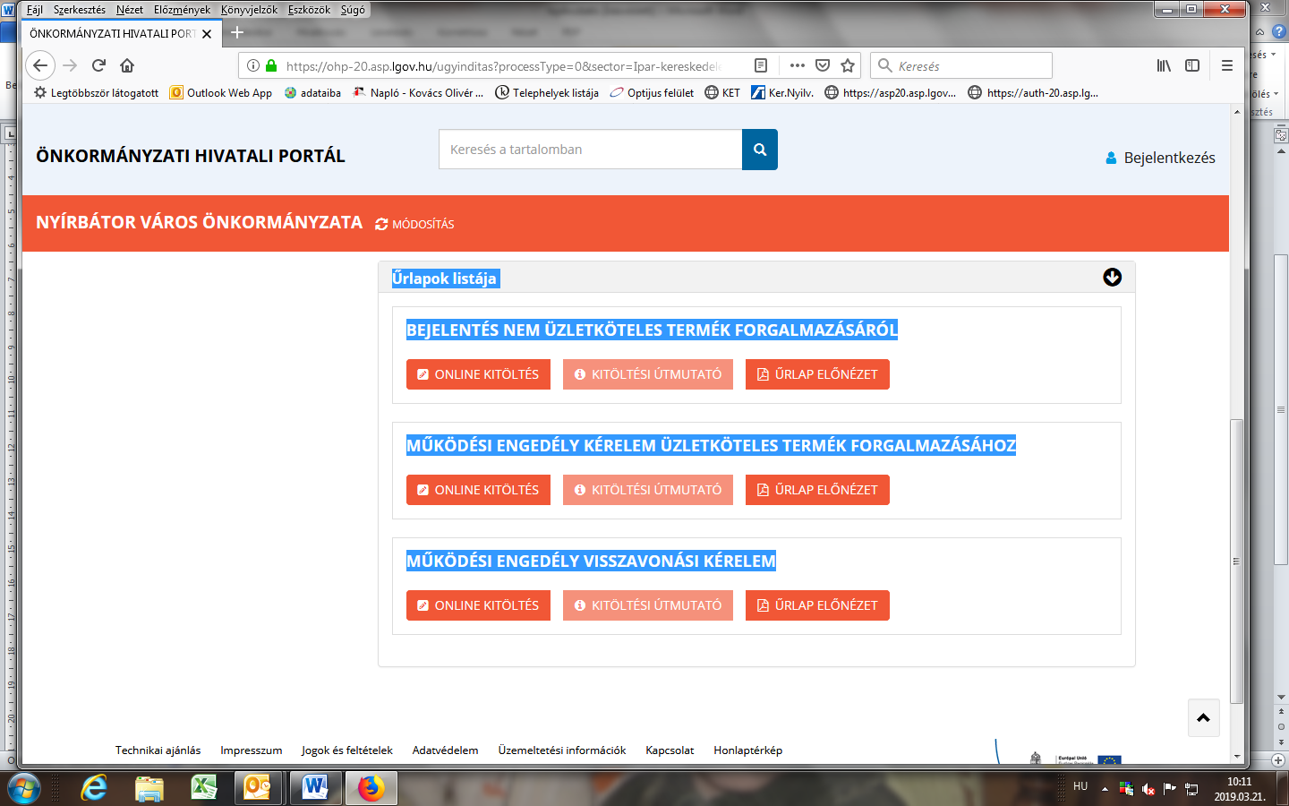
Illetékfizetési kötelezettségének a következő számlaszámon tehet eleget:
- Nyírbátori Polgármesteri Hivatal OTP-nél vezetett számlaszám: 11744058-15731869
- Megjegyzés rovatban fel kell tüntetni a kérelem benyújtójának nevét, címét és az ügy tárgyát
- Bejelentés nem üzletköteles termék forgalmazásáról szóló formanyomtatványon benyújtott kérelem 3.000 Ft illetékköteles.
- Működési engedély kérelem üzletköteles termék forgalmazásához és a működési engedély visszavonási kérelem nem illetékköteles!

- Kérelemmel együtt beküldendő csatolt mellékletek (PDF formátumban és egy csatolt fájlban):
- nem a kérelmező tulajdonában lévő üzlet esetében az üzlet használatának jogcímére (bérlet, közterület használati engedély stb.) vonatkozó okirat a tulajdoni lap kivételével,
- haszonélvezet esetén – ha nem a tulajdonos vagy a haszonélvező a kérelmező- a haszonélvező hozzájárulását igazoló okirat
- közös tulajdonban álló üzlet esetében, ha nem a tulajdonostársak közössége a kérelmező, a tulajdonostársak hozzájárulását igazoló okirat
- vállalkozói igazolvány vagy cégkivonat
- aláírási címpéldány (cég esetén)
- képviseleti eljárás esetén írásbeli meghatalmazás
- Működési engedély kérelem üzletköteles termék forgalmazásához előzetes szakhatósági hozzájárulás megkérése az illetékes szakhatóságoktól (pl. Katasztrófavédelmi Igazgatóság, Szabolcs-Szatmár-Bereg Megyei Kormányhivatal Népegészségügyi Szakigazgatási Szerve stb.)
- vásárlók könyve hitelesítésre (nem elektronikusan küldve)

A Nyírbátori Polgármesteri Hivatal hivatali kapus elérhetősége:
• KRID: 203172118 Rövid név: NYBATORPH

Vonatkozó jogszabályok:
- 2016. évi CL. törvény az általános közigazgatási rendtartásról
- 2005. évi CLXIV. törvény a kereskedelemről
- 210/2009. (XI.29.) Kormányrendelet a kereskedelmi tevékenységek végzésének feltételiről
- 531/2017. (XII.29.) Kormányrendelt az egyes közérdeken alapuló kényszerítő indok alapján eljáró szakhatóságok kijelöléséről
- 57/2010. (V.7.) FVM rendelet az élelmiszerek forgalomba hozatalának, valamint előállításának engedélyezéséről, illetve bejelentéséről
- 1997. évi CLV. törvény a fogyasztóvédelemről
- 1990. évi XCIII. évi törvény az illetékekről

